**1. 测试机器列表：**

|  |  |  |
| --- | --- | --- |
| 名称 | IP | 角色 |
| manager节点 | 192.168.10.249 | MHA的管理节点 |
| node1-master | 192.168.10.250 | MHA的node节点，同时是主库 |
| node2-slave1 | 192.168.10.251 | MHA的node节点，同时是从库 |
| node2-slave1 | 192.168.10.254 | MHA的node节点，同时是从库 |

**2. 环境版本说明：**

操作系统版本：CentOS 7

MySQL版本：8.0.22

MHA版本：0.58

**3. 安装 mha4mysql-manager**

管理节点需要安装顺序: 环境依赖->mha4mysql-node->mha4mysql-manager

安装依赖：

yum -y install epel-release

yum -y install perl-Config-Tiny perl-Time-HiRes perl-Parallel-ForkManager perl-Log- Dispatch perl-DBD-MySQL ncftp

安装node：rpm -ivh mha4mysql-node-0.58-0.el7.centos.noarch.rpm

安装manager: rpm -ivh mha4mysql-manager-0.58-0.el7.centos.noarch.rpm

**4. 安装 mha4mysql-node**

node节点需要安装顺序: 环境依赖->mha4mysql-node

安装依赖：

yum -y install epel-release

yum -y install perl-DBD-MySQL perl-DBI ncftp

安装node：rpm -ivh mha4mysql-node-0.58-0.el7.centos.noarch.rpm

**5. 搭建主从环境（一主两从）**

**安装mysql**

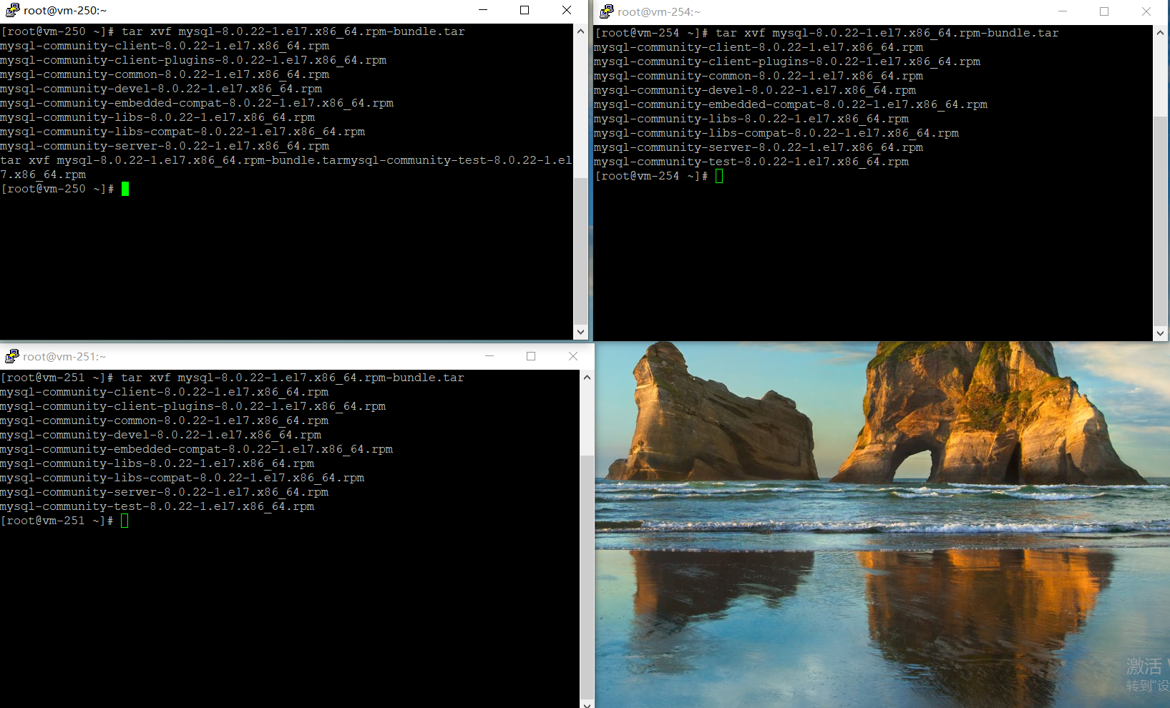

**配置三台库my.cnf文件（server-id每台不能相同）**

server-id=1

log_bin=mysql-bin

relay_log=mysql-relay-bin

sync-binlog=1

binlog-ignore-db=performance_schema

binlog-ignore-db=information_schema

binlog-ignore-db=sys

log_slave_updates=1

#auto_increment_offset=1 从多少开始递增（统一用雪花id，所以注释掉）

#auto_increment_increment=3 步长（统一用雪花id，所以注释掉）

# 开启GTID复制模式
gtid_mode=ON
enforce_gtid_consistency=1

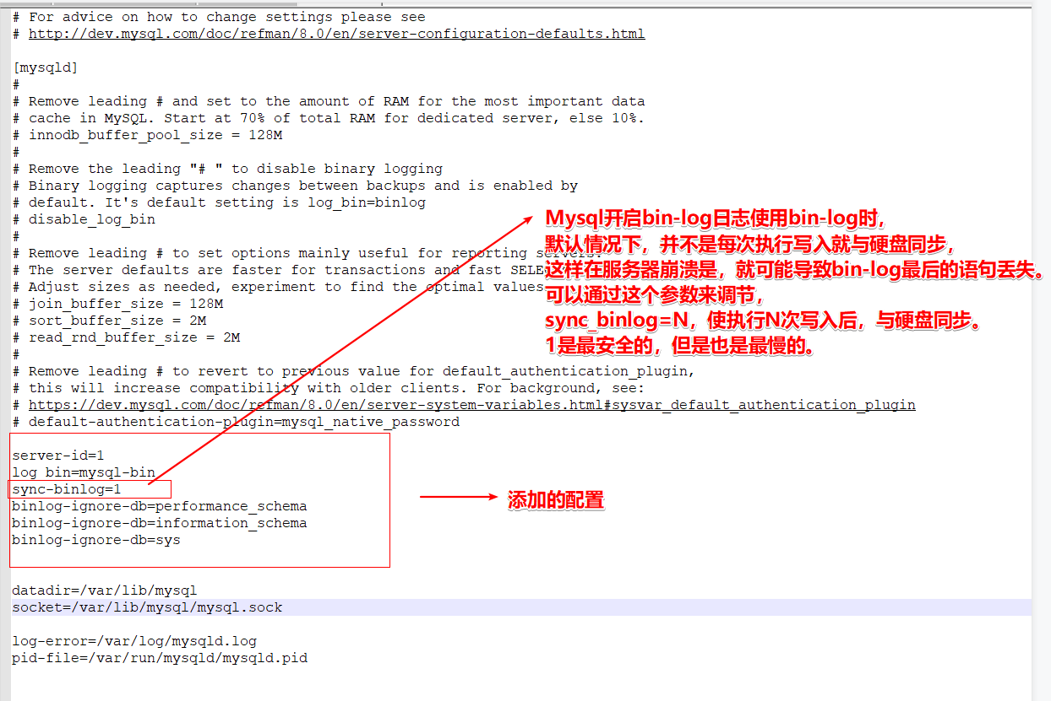

改完重启: systemctl restart mysqld

**mysql授权配置和主从配置**

grant replication slave on *.* to root@'%';

grant all privileges on *.* to root@'%' ;

flush privileges;

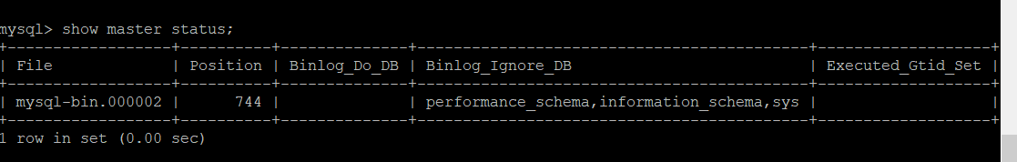

change master to master_host='192.168.10.250', master_port=3306,master_user='root', master_password='root', master_log_file='mysql-bin.000002', master_log_pos=744;

show slave status\G;

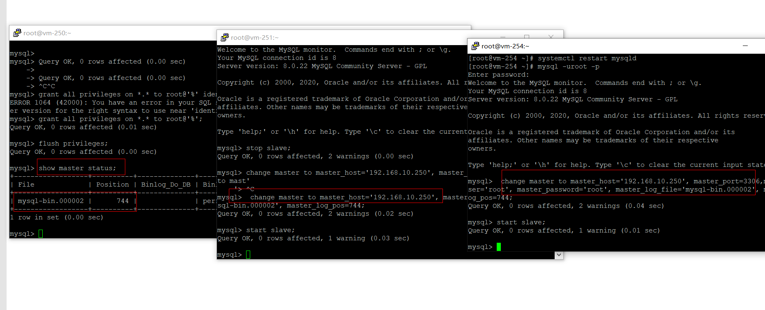

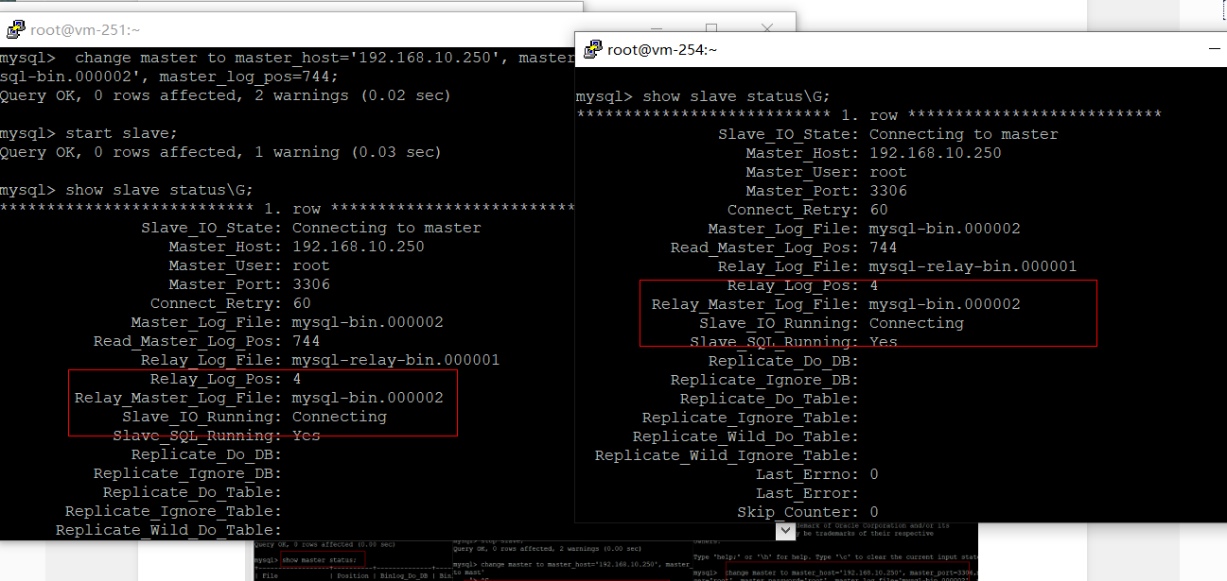

**测试主从数据能否同步**

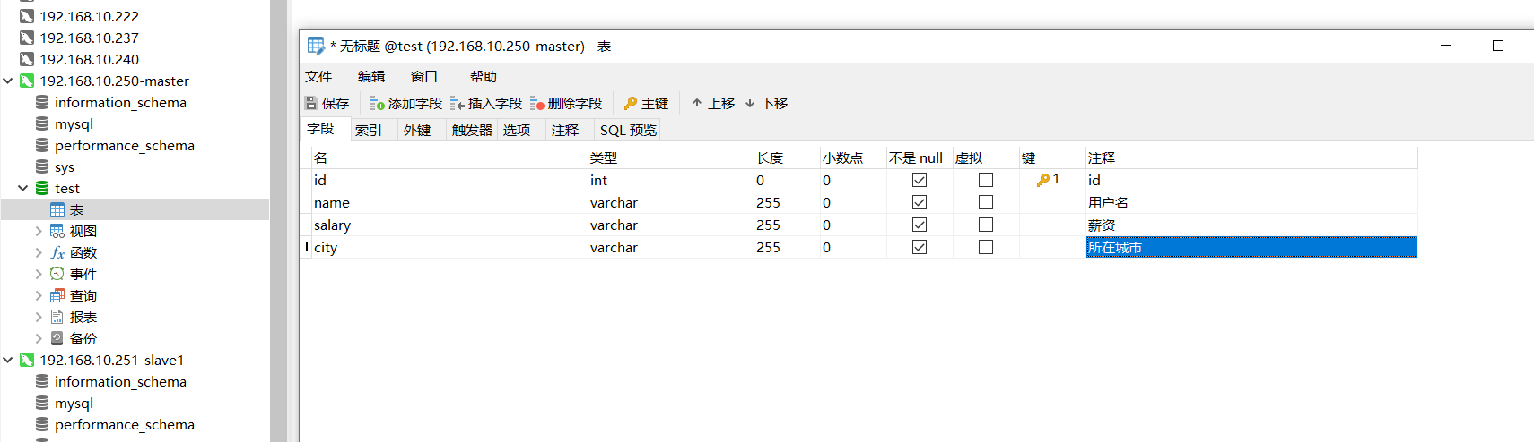

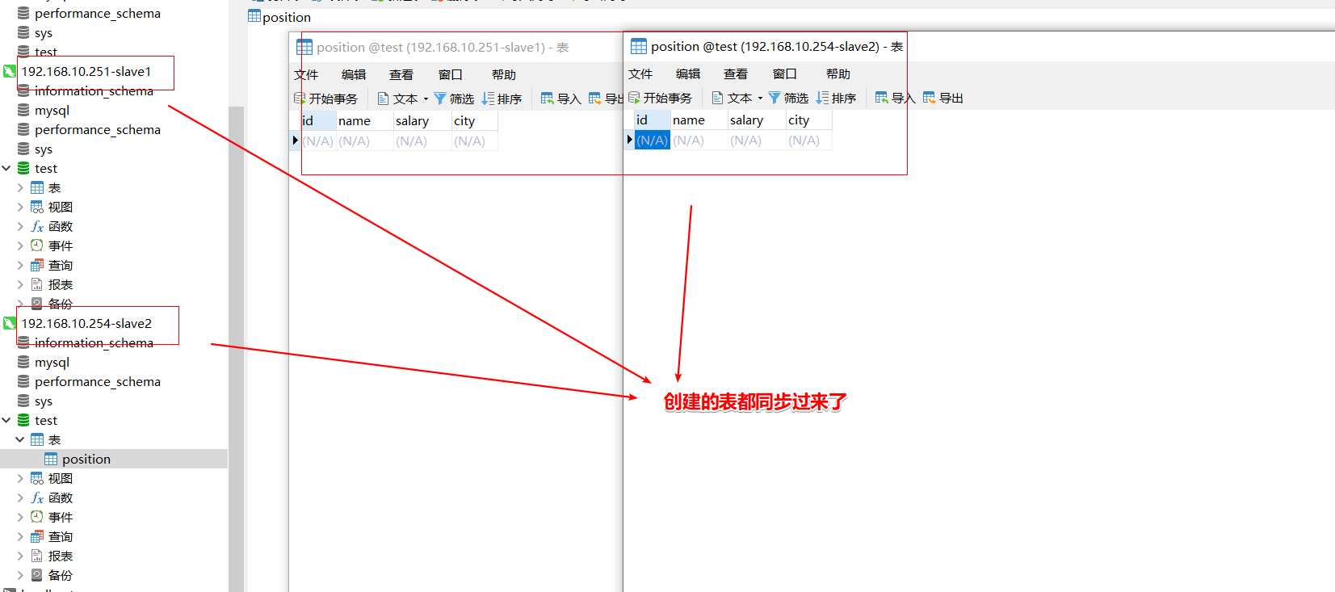

**添加半同步插件**

show variables like '%have_dynamic%'； （yes说明支持动态安装插件）

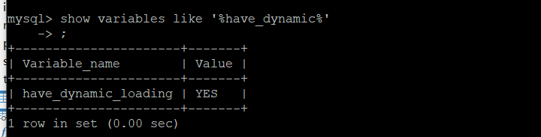

install plugin rpl_semi_sync_master soname 'semisync_master.so';

install plugin rpl_semi_sync_slave soname 'semisync_slave.so';

show plugins;

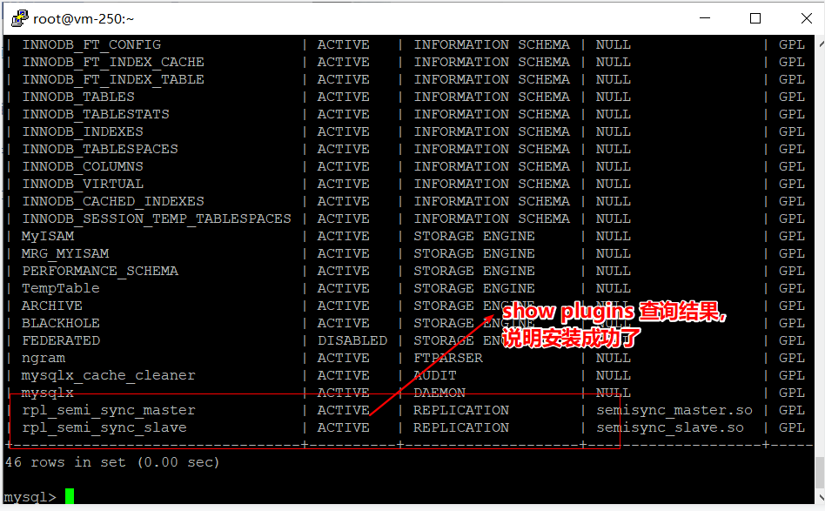

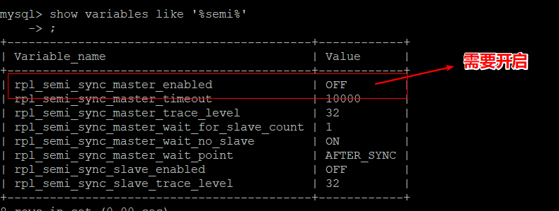

**开启半同步复制和并行复制（组复制模式）**

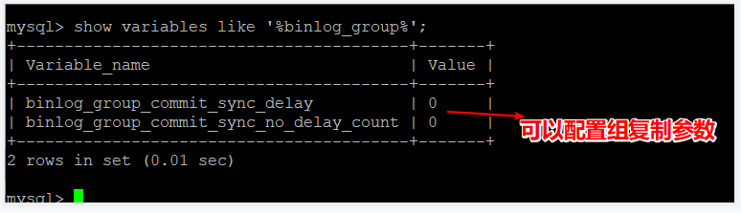

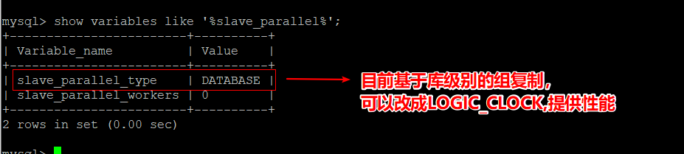

**vi /etc/my.cnf （修改配置文件追加以下配置信息）并且重启**

#开启半同步

rpl_semi_sync_master_enabled=ON

rpl_semi_sync_slave_enabled=ON

binlog_group_commit_sync_delay=1000

binlog_group_commit_sync_no_delay_count=100

#开启并行复制

slave_parallel_type=LOGICAL_CLOCK

slave_parallel_workers=8

relay_log_recovery=ON

master_info_repository=TABLE

relay_log_info_repository=TABLE

slave_preserve_commit_order=1

**5. 设置免密登入（每台服务器都要做一遍，即每个服务器都能互通其他服务）**

**ssh-keygen （生成密钥，一路回车）**

**ssh-copy-id -i /root/.ssh/id_rsa root@192.168.10.249**

**ssh-copy-id -i /root/.ssh/id_rsa** [**root@**](mailto:root@192.168.190.151)**192.168.10.250**

**ssh-copy-id -i /root/.ssh/id_rsa** [**root@**](mailto:root@192.168.190.151)**192.168.10.251**

**ssh-copy-id -i /root/.ssh/id_rsa** [**root@192.168.10.254**](mailto:root@192.168.10.254)

**6. MHA-manager 节点配置**

**创建MHA的配置文件存放目录和工作目**

mkdir /etc/mha

mkdir /home/mysql_mha

**创建MHA的配置文件**

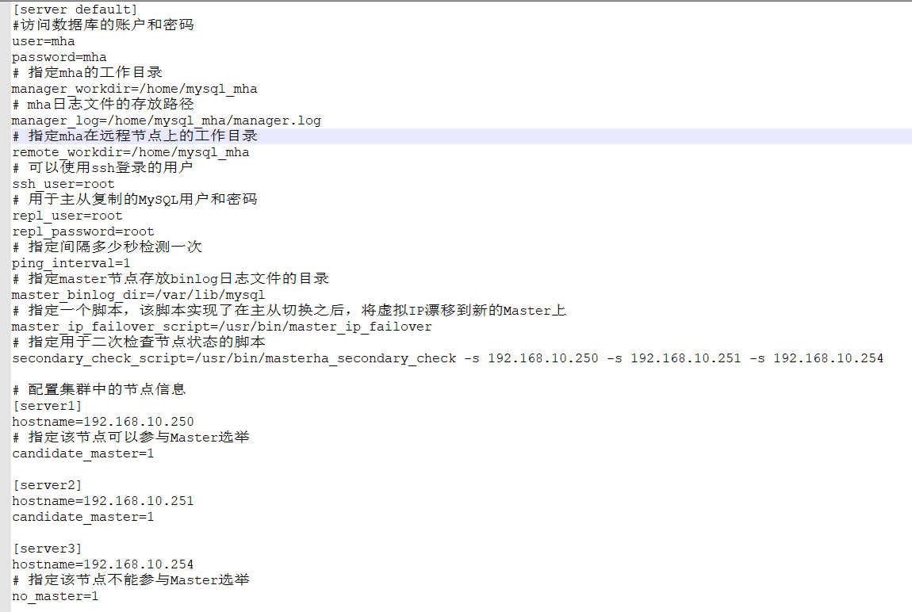

**编写配置文件中所配置的master_ip_failover脚本**

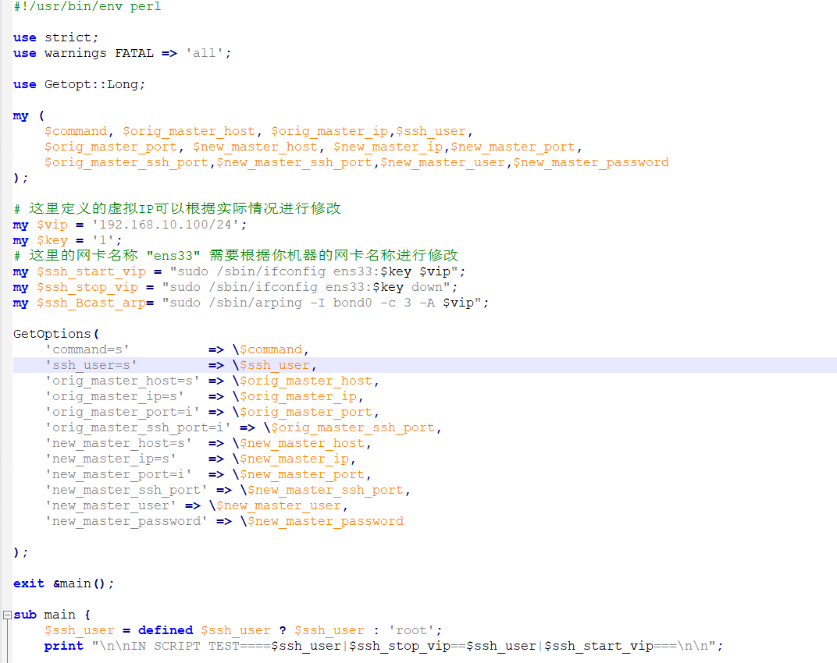

chmod a+x /usr/bin/master_ip_failover （添加访问权限）

**7. MHA-node节点配置**

**每个节点创建以下目录**

mkdir /home/mysql_mha

**每个节点创建以下用户 （在同步已经开启的情况下，master创建用户直接同步到了slave）**

create user 'mha'@'%' identified with mysql_native_password by 'mha';

grant all privileges on *.* to 'mha'@'%';

flush privileges;

**8. MHA-manager测试联通性**

masterha_check_ssh --conf=/etc/mha/mysql_mha.cnf

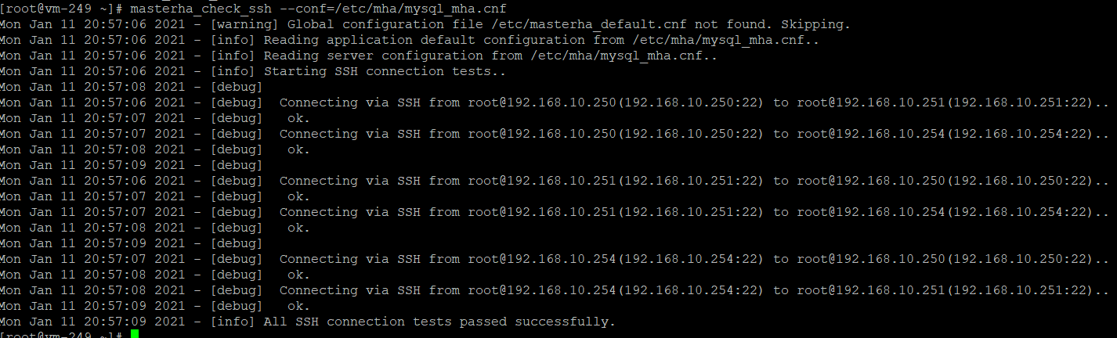

masterha_check_repl --conf=/etc/mha/mysql_mha.cnf

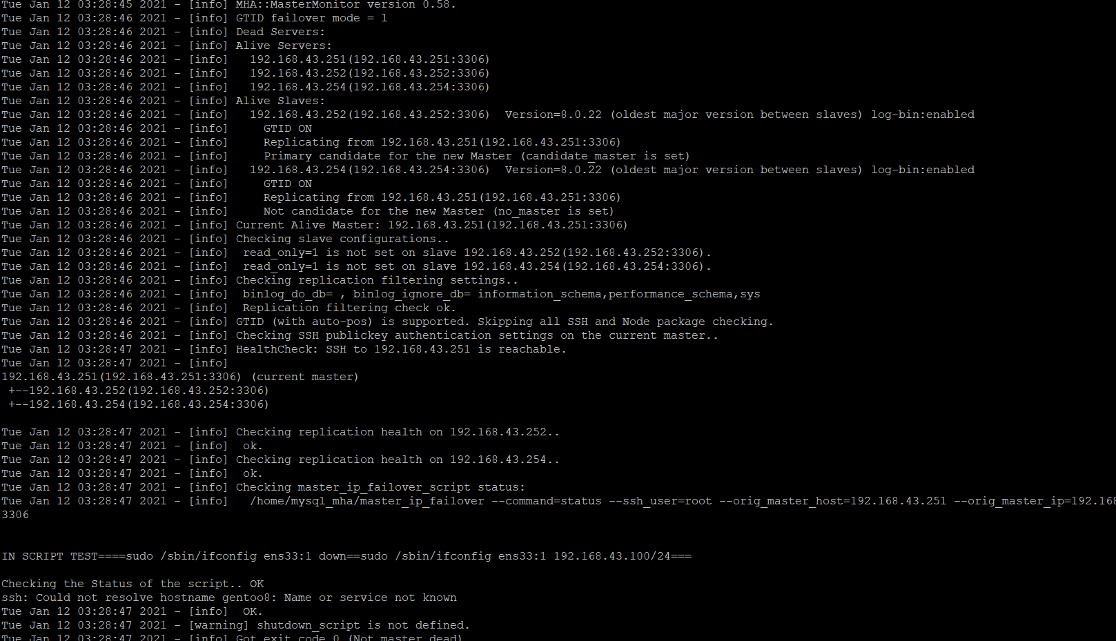

nohup masterha_manager --conf=/etc/mha/mysql_mha.cnf --ignore_last_failover &

masterha_check_status --conf=/etc/mha/mysql_mha.cnf